 **评分：**

**《功率电子与运动控制实验二》**

**实验报告**

**实验名称： 双闭环控制可逆直流脉宽调速系统（PWM）**

**指 导 教 师 张智雄**

**学生专业班级**  自卓2201班

**学生姓名**  杨欣怡 **学号** U202215067

**同组学生姓名**  董晨晨 **学号** U202215275

**同组学生姓名**  孔繁实 **学号** U202215296

**自动化学院教学实验中心**

# 目录

目录 1

实验报告内容 2

一、实验目的 2

二、实验所需挂件及附件 2

三、实验线路及原理 2

四、实验结论及分析 4

五、思考题.......................................................................................................................................................................9

六、实验结论与心得.......................................................................................................................................................9

# 实验报告内容

## 一、实验目的

1、了解转速、电流双闭环可逆直流 PWM 调速系统的组成、工作原理及各单元的工作原理。

2、掌握双闭环可逆直流 PWM 调速系统的调试步骤、方法及参数的整定。

3、测定双闭环直流调速系统的静态和动态性能指标。

## 二、实验所需挂件及附件

|  |  |  |
| --- | --- | --- |
| 序号 | 型号 | 备注 |
| 1 | DJK01控制屏 | 该挂件包含“三相电源输出”等几个模块 |
| 2 | DJK08可调电阻电容箱 |  |
| 3 | DJK09单相调压与可调电阻 | 提供直流电源 |
| 4 | DJK17双闭环可逆直流脉宽调速系统 |  |
| 5 | D42可调电阻 |  |
| 6 | DD03-3电机导轨、光码盘测速系统及数显转速表 |  |
| 7 | DJ13-1直流并励发电机 |  |
| 8 | DJ15-直流并励电动机 |  |
| 9 | 慢扫描示波器 | 自备 |
| 10 | 万用表 | 自备 |

## 三、实验线路及原理

1、实验原理图及工作原理分析

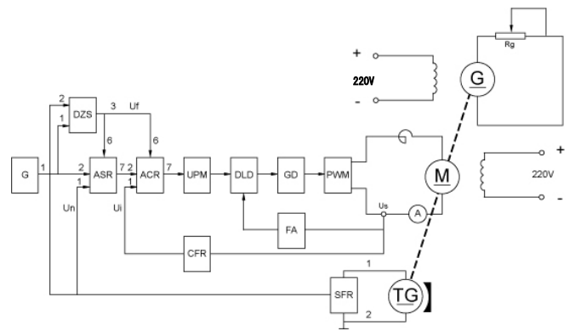

图1 双闭环H桥DC/DC变换直流调速系统原理框图

速度给定信号G，速度调节器ASR，电流调节器ACR，控制PWM信号产生装置UPM，DLD单元把一组PWM波形分成两组相差180°的PWM波，并产生一定的死区，用于控制两组臂；GD的作用是形成四组隔离的PWM驱动脉冲；PWM为功率放大电路，直接给电动机M供电；DZS是零速封锁单元；FA限制主电路瞬时电流，过流时封锁DLD单元输出；电流反馈调节单元CFR；速度反馈调节SFR。原理图如图3-1所示：

1. 实验原理的理论分析及定量计算推导

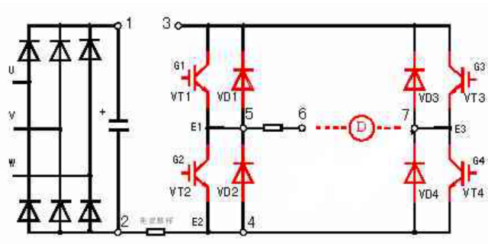

图 2 H桥电路示意图

双极性控制VT1、VT4和VT2、VT3交替导通。当输出为正电压时：VT1、VT4导通时间大于VT2、VT3；反之亦然。同时通过VD1,VD2,VD3,VD4实现续流，从而控制电压以及电机的转速和转动的方向。设电源电压为，占空比为，饱和导通管压降为，死区时间为，周期为，则*\*。*

## 实验结论及分析

1. 实验数据

（1）负载特性，研究定量关系，闭环，正转

|  |  |  |  |  |  |  |  |  |  |  |  |  |  |  |  |
| --- | --- | --- | --- | --- | --- | --- | --- | --- | --- | --- | --- | --- | --- | --- | --- |
| 转速给定 | | | | | | | 800r/m | | | | | | | | |
| 发电机负载Rg | | | | 两个450Ω串联，通过改变负载改变电流 | | | | | | | | | | | |
| Id(A) | 1.00 | 0.95 | 0.90 | 0.85 | 0.80 | 0.75 | 0.70 | 0.65 | 0.60 | 0.55 | 0.50 | 0.45 | 0.40 | 0.35 | 0.30 |
| n(r/m) | 804.4 | 803.3 | 802.9 | 802.5 | 801.5 | 802.2 | 801.9 | 802.1 | 801.8 | 802.3 | 802.2 | 802.2 | 801.8 | 801.6 | 801.4 |

表1：研究定量关系，正转数据表

（2）研究定量关系，闭环，正转1200r/m，电流标定0.3A

|  |  |  |  |  |  |  |  |  |  |  |  |
| --- | --- | --- | --- | --- | --- | --- | --- | --- | --- | --- | --- |
| 直流母线电压Ud(V) | | | 220 | | | 发电机负载电阻Rg | | | 两个450Ω串联 | | |
| Ug(V) | 0.00 | 0.50 | 1.00 | 1.50 | 2.00 | 2.50 | 3.00 | 3.50 | 4.00 | 4.50 | 4.77 |
| n(rpm) | 0.2 | 192.4 | 391.4 | 592.0 | 793.6 | 992.6 | 1202 | 1392 | 1531 | 1532 | 1531 |

表2：研究定量关系，正转数据表

1. 研究定量关系，闭环，反转1200r/m，电流标定-0.3A

|  |  |  |  |  |  |  |  |  |  |  |  |
| --- | --- | --- | --- | --- | --- | --- | --- | --- | --- | --- | --- |
| 直流母线电压Ud(V) | | | 220 | | | 发电机负载电阻Rg | | | 两个450Ω串联 | | |
| Ug(V) | -0.00 | -0.50 | -1.00 | -1.50 | -2.00 | -2.50 | -3.00 | -3.50 | -4.00 | -4.50 | -4.77 |
| n(rpm) | -0.3 | -204.8 | -398.1 | -601.6 | -798.6 | -987.7 | -1200 | -1383 | -1451 | -1454 | -1454 |

表3：研究定量关系，反转数据表

2、实验波形

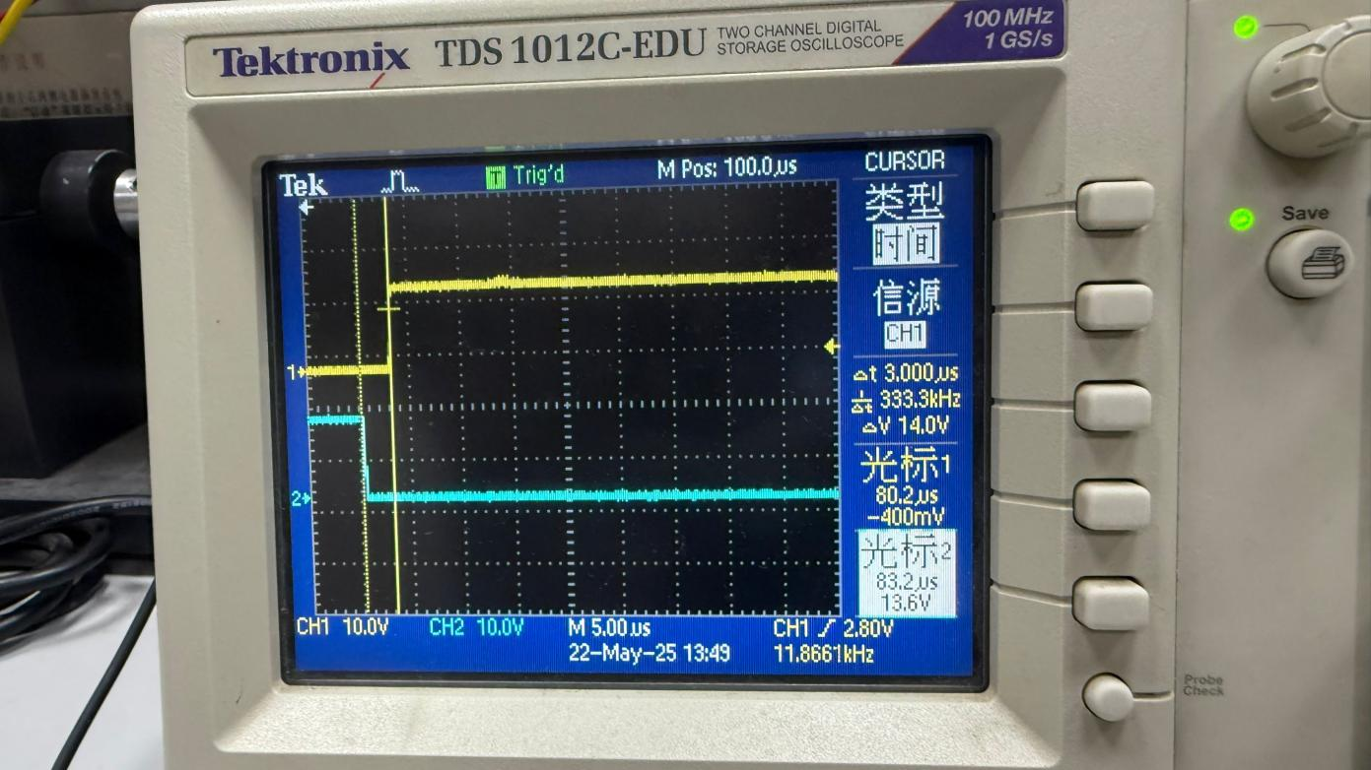

图3 开通死区标记波形图

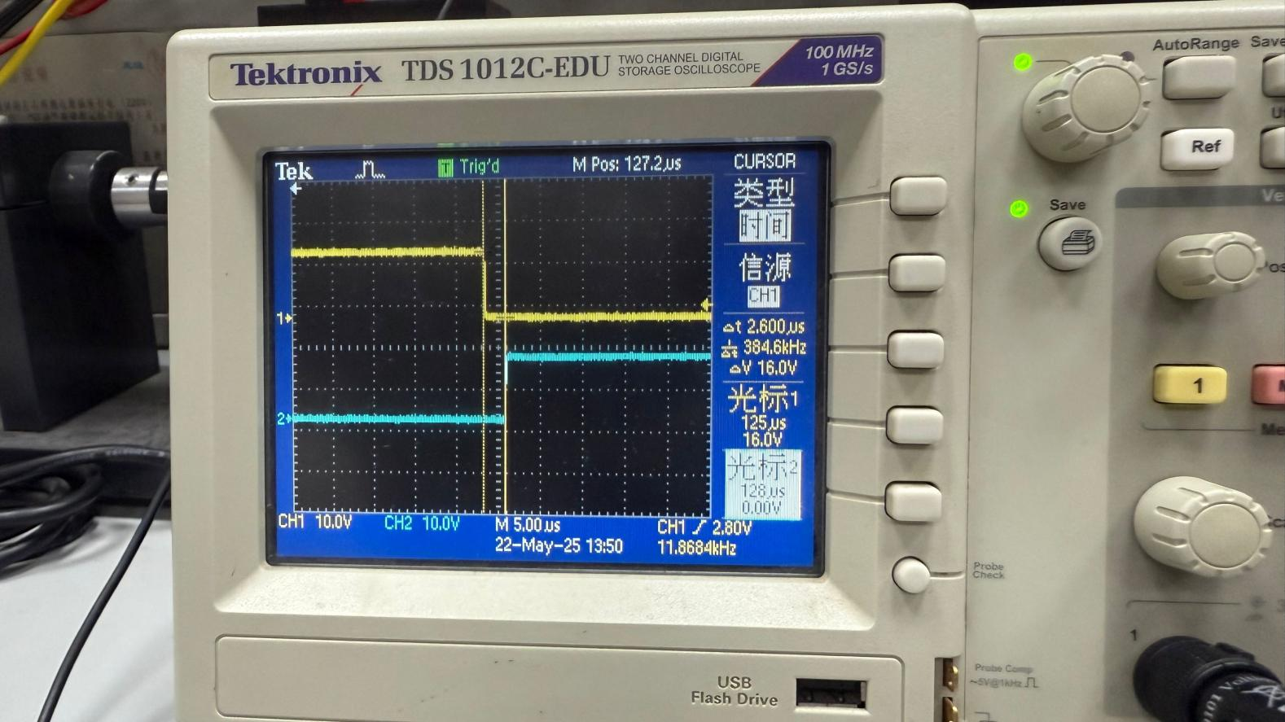

图4关断死去标记波形图

开通死区时间为2.800，关断死区时间为2.300

.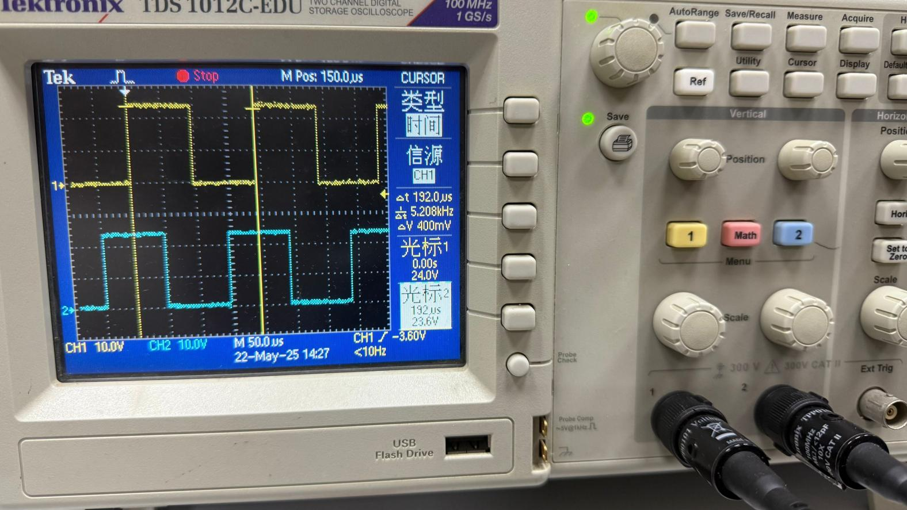

图 5 正转A信号周期

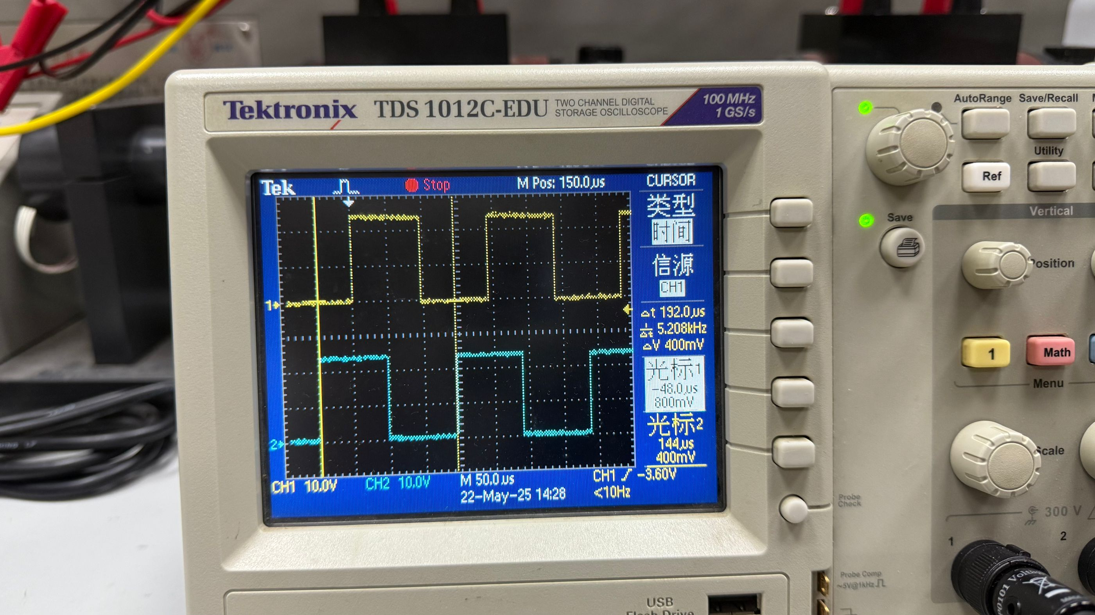

图 6 正转**B**信号周期

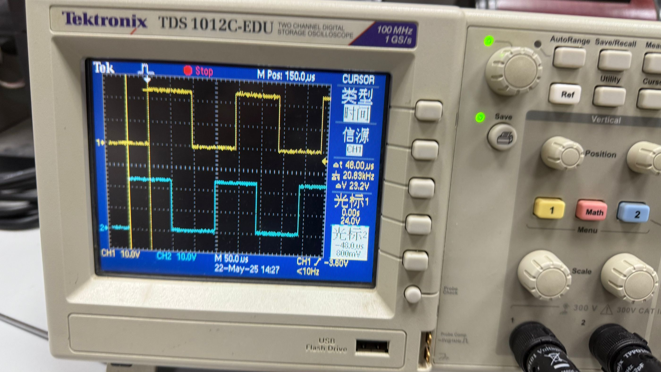

图 7 正转AB相位差

正转时B相超前A相：.

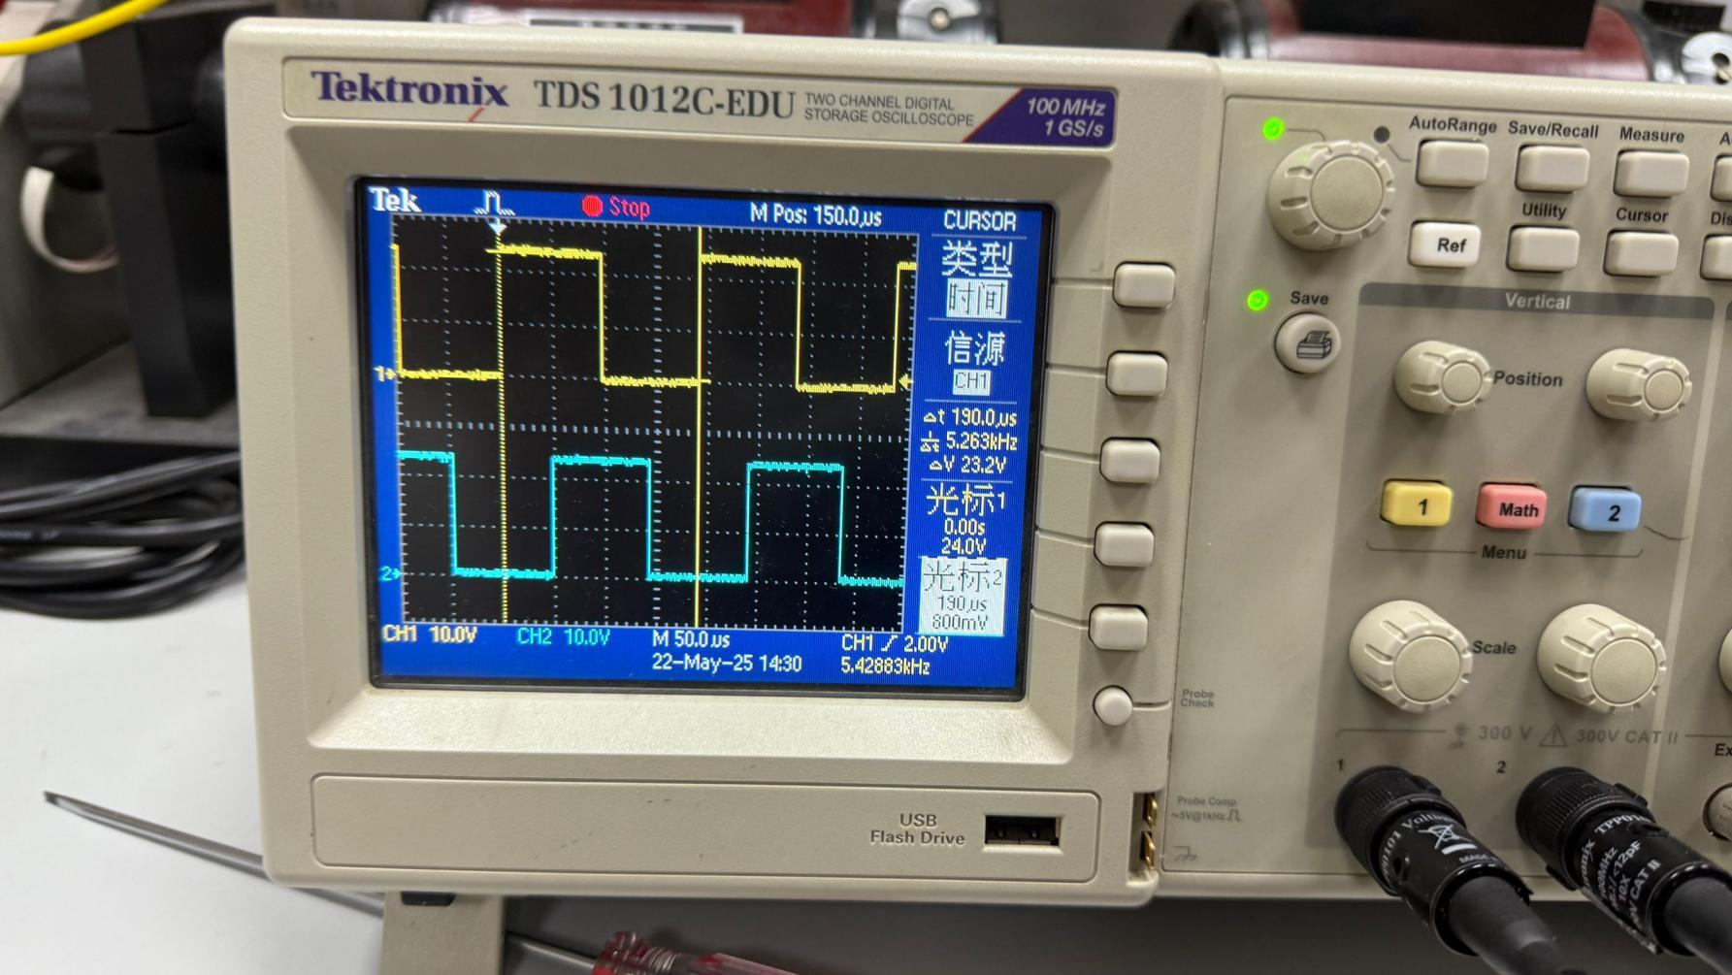

图 8 反转A信号周期

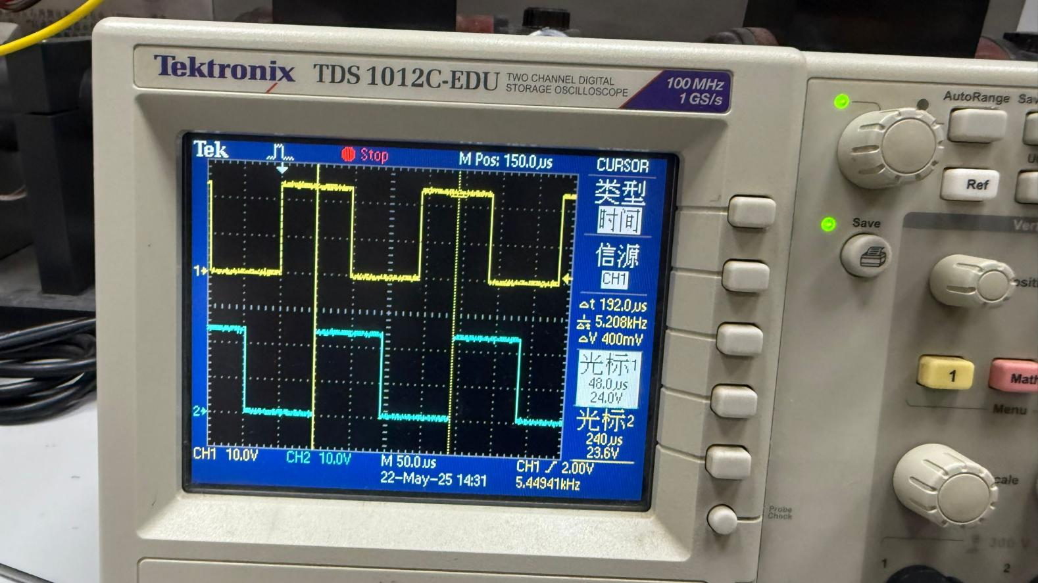

图 9 反转B信号周期

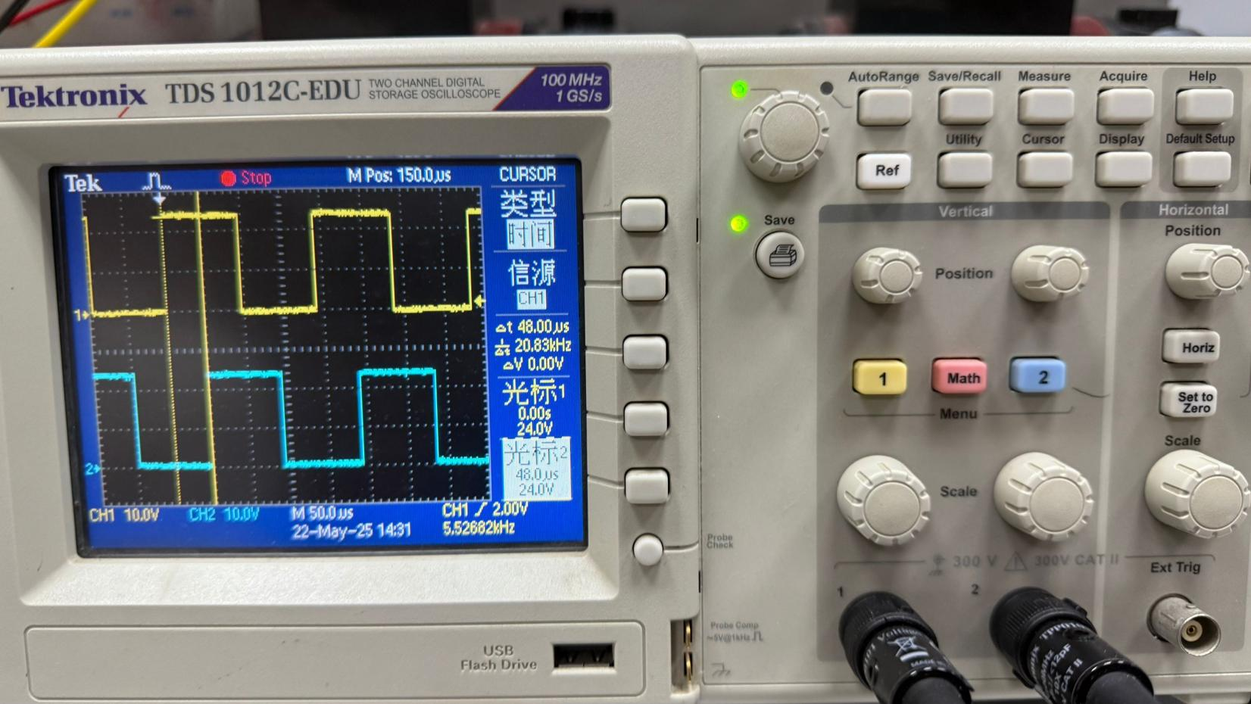

图 10 反转AB信号相位差

反转时A相超前B相：.

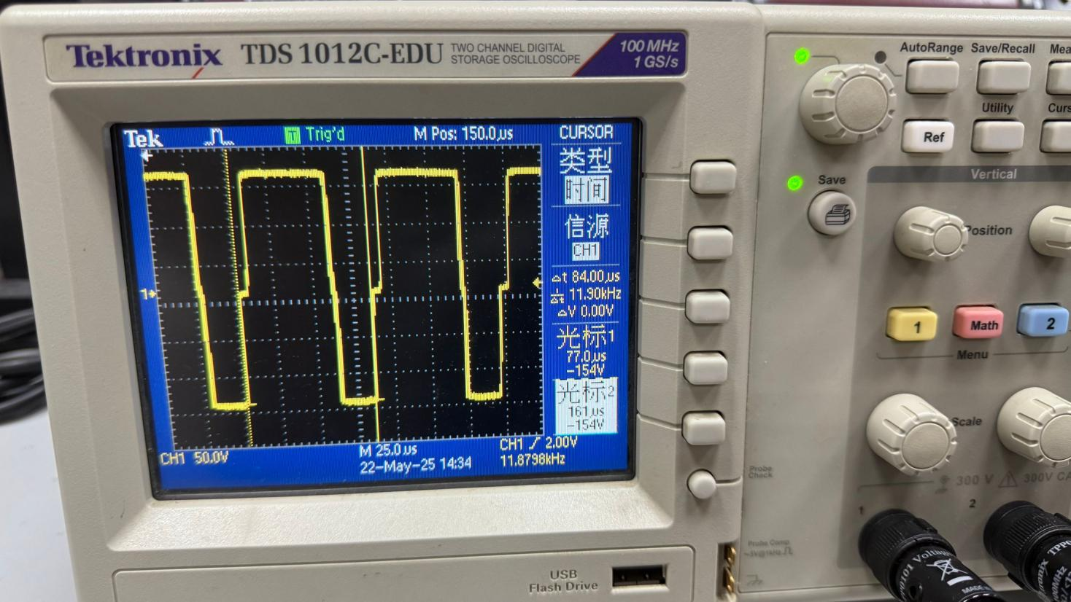

图11 E1和E3之间的电压

1. 实验数据曲线及结果分析

（1）负载特性曲线：，闭环，正转800r/m

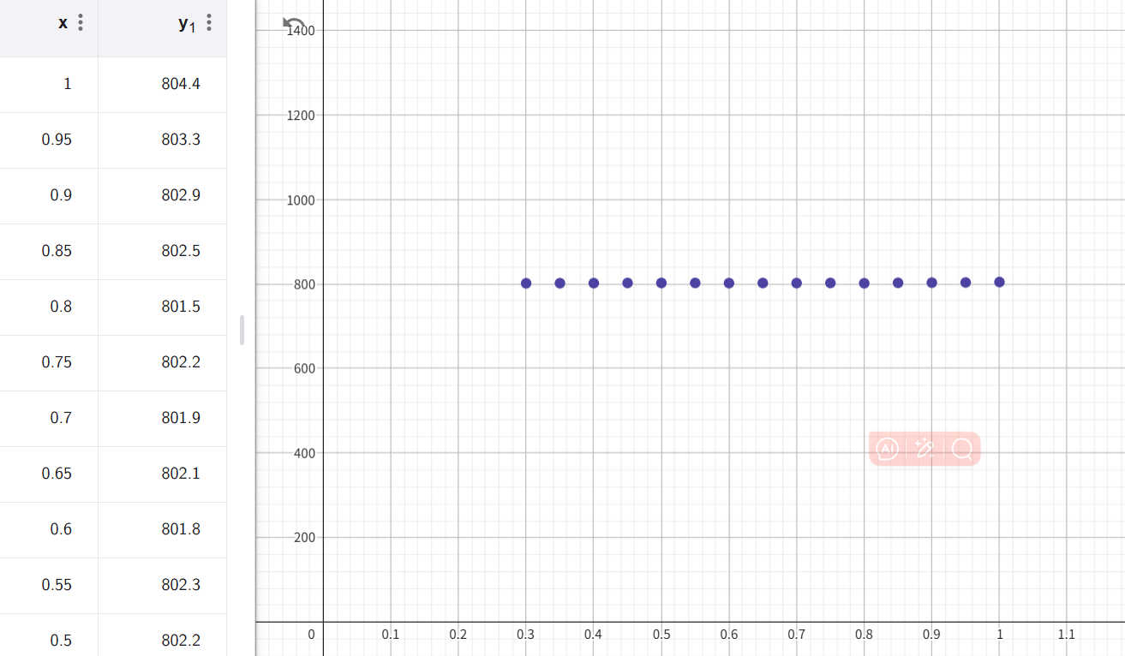

图12 负载特性曲线：，正转

由实验前面的整定可知：转速反馈系数，此时，Id由0.3A变化至1A过程中，转速n理论上保持800rpm不变，实验数据在801.4~803.3之间波动，可以近似看作不变，从而可以得到在转速调节器未饱和阶段，n保持n0基本不变的规律。

（2）闭环控制特性曲线：，闭环，正转1200r/m，电流标定0.2A

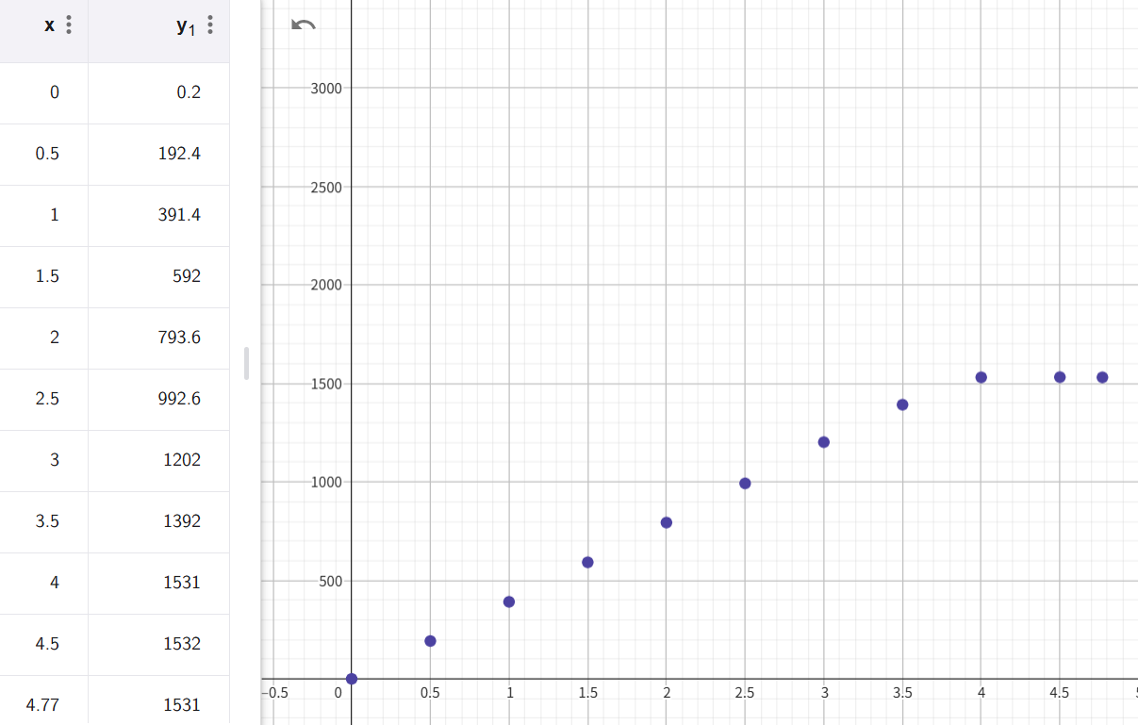

图 13 闭环控制特性曲线：，正转

由理论可以得到当Ug变化时，对应的转速也会变化，近似为，但在电压高于3.5V之后，电动机转速受实际条件影响，逐步达到饱和，稳定在1531rpm左右；从而可以得到结论：闭环特性在未饱和前满足n的近似曲线规律。

（3）闭环控制特性曲线：，闭环，反转1200r/m，电流标定-0.3A

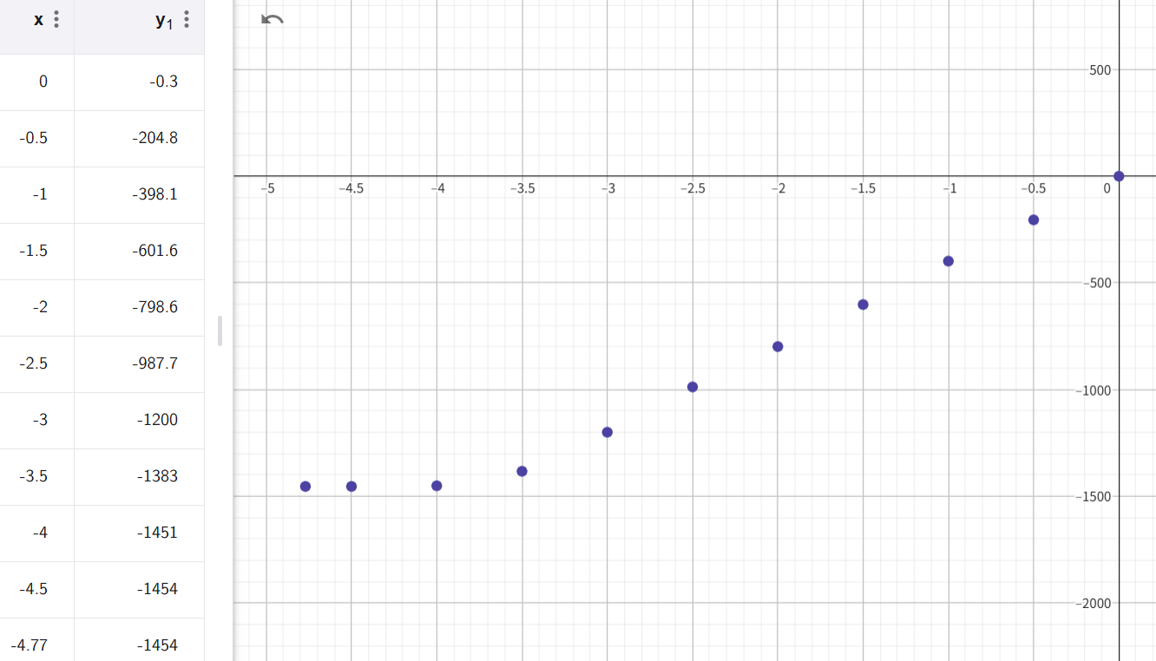

图 14 闭环控制特性曲线：，反转

由理论可以得到当Ug变化时，对应的转速也会变化，近似为，但在电压低于-4.0V之后，电动机转速受实际条件影响，逐步达到饱和，稳定在-1454rpm左右；从而可以得到结论：闭环特性在未饱和前满足n的近似曲线规律。

1. 误差分析

由实验数据表可以看出，其数据与理论值之间在后面差距较大，我认为是前面整定时并未整定准确或者是在后续调整线路时不小心触碰到了某些旋钮，导致了实验结果存在一定的误差。

**五、思考题**

正反转有什么不同？

答：由整个实验的数据以及吧波形可以分析得到：由于给定电压Ug的正负相反，从而电枢电压以及电枢电流方向也相反，输出的AB相位超前滞后的关系也不同，从而电机旋转方向也相反。

**六、实验结论与心得**

在误差允许范围内，实验结果与理论一致。

本次开环双极性控制H桥直流脉宽调速系统的实验中，我深刻认识到实验操作需严谨细致。由于实验接线较为复杂，不能机械照搬标准答案，而应基于实验原理逐步完成。通过实践，我进一步理解了实验安全规范的重要性，比如在强电操作前必须将调压器归零，以避免电路损坏；接线需要让导线上挂避免故障；不能让电机保持长时间高转速。这次实验不仅巩固了我的理论知识，也增强了我的安全意识和动手能力。